3. pielikums
Iepirkuma „Koncerttērpu
un tautas tērpu izgatavošana un piegāde”
(ID Nr. LNP 2018/01) nolikumam

TEHNISKĀ SPECIFIKĀCIJA
„Koncerttērpu un tautas tērpu izgatavošana un piegāde”
(iepirkuma identifikācijas numurs – Nr. LNP 2018/01)

Pretendents ar savām iekārtām un savu darbaspēku izgatavo tērpus un piegādā uz Ludzas novada pašvaldības iestādēm – uz Ludzas tautas namu, Mūzikas pamatskolu, Bērnu un jauniešu centru, Ņukšu tautas namu, Isnaudas tautas namu. Pirms izgatavošanas uzsākšanas pretendents vienojas ar tautas namu vai deju kolektīvu vadītājiem par konkrēta auduma kvalitātes un krāsas izmantošanu. Pretendents veic nepieciešamo tērpu izmēru nomērīšanu ar kolektīva vadītāju saskaņotā laikā. Pretendents vismaz 2 reizes veic tērpu uzlaikošanu.
Kontaktpersonas:
Deju kolektīvs "Žeperi", “Reizē”, “Atvasara”, “Žeperi”, “Atvasītes” - kol.vad. Sarmīte Stapule tālr.28608030;
Deju kolektīvs "Žiks" kol. vad. Elita Romanovska tālr.29172284;
Mūzikas pamatskolas Horeogrāfijas nodaļas 3.un 6.deju klase – kol. vad. Oksana Štrauha, tālr. 26791161;
Mūzikas pamatskolas direktore – Lolita Greitāne, tālr. 65781334;
Isnaudas tautas nama vadītāja – Biruta Jermaka, tālr. 26825115;
Ņukšu tautas nama vadītāja – Aija Lipovska, tālr. 26256935;
Ludzas tautas nama folkloras kopa “Dzeipori”– Karīna Demko – Senkāne, tālr. 28695660;
Mūzikas grupa “Spices” – E.Podoleca, tālr. 26547791.

1.daļa „Koncerta tērpu izgatavošana un piegāde Ludzas mūzikas pamatskolas korim”
Nr. | Preces nosaukums | Mērvienība | Skaits | Prasības
 | Meiteņu kleita (kora klases korim) | Gab. | 10 | Tumši zila ar pelēku apdari.  Izmēri: 164- 5gab., 170 – 5 gab.

2.daļa. “Pastalu izgatavošana un piegāde deju kolektīviem”
Nr. | Preces nosaukums | Mērvienība | Skaits | Prasības
 | Pastalas d.k. “Reizē” | Pāri | 20 | Pastalas meitenēm un zēniem dabīgi gaiši brūnos ādas toņos. Izmēri 37-46
 | Pastalas d.k. “Žeperi” (lielie) | Pāri | 8 | Pastalas meitenēm un zēniem dabīgi gaiši brūnos ādas toņos. Izmēri 37-46
 | Pastalas BJC d.k. “Žiks” | Pāri | 20 | Pastalas meitenēm un zēniem dabīgi gaiši brūnos ādas toņos. Izmēri 37-46
 | Pastalas LPĢ d.k. “Žiks” | Pāri | 20 | Pastalas meitenēm un zēniem dabīgi gaiši brūnos ādas toņos. Izmēri 37-46

3.daļa. “Linu auduma tautas tērpu izgatavošana un piegāde deju kolektīviem “Reizē” un “Atvasara””
Nr. | Preces nosaukums | Mērvienība | Skaits | Prasības
 | Kāju auti d.k. “Reizē” | Gab. | 40 | Meitenēm un zēniem. 0,17 x 2m katrs. Auduma paraugs Nr.1.
 | Sietavas d.k. “Reizē” | Gab. | 80 | Kāju un roku sietavas meitenēm un zēniem. katra ~2,5m garuma, 1-1,5 cm platas prievītes / lentes. Auduma paraugs Nr.2. tumšā ķiršu krāsā.
 | Josta d.k. “Reizē” | Gab. | 10 | Tumši brūnas/ ķiršu krāsas~2,5 cm platas, 2,5 m garas jostas. Auduma paraugs Nr.3. Tumšā ķiršu krāsā.
 | Galvas auts d.k. “Reizē” | Gab. | 10 | Auduma paraugs Nr.1. Mežģīnes paraugs Nr.4. 70x80 priekšā ar piešūtu pelēku mežģīni.
 | Vīriešu krekls  Ne balts. d.k. “Reizē” | Gab. | 10 | Auduma paraugs Nr.1. Skice - Pielikums Nr.1.
 | Sieviešu garais krekls (kleita) d.k. “Reizē” | Gab. | 10 | Auduma paraugs Nr.1. Skice - Pielikums Nr.2.
 | Vīriešu krekli balti, linu d.k. “Atvasara” | Gab. | 10 | Auduma paraugs Nr.5. Skice - Pielikums Nr.3.
 | Sieviešu blūzes d.k. “Atvasara” | Gab. | 10 | Balta, lina. Auduma paraugs Nr.5. Skice - Pielikums Nr.4.
 | Lakati d.k. “Atvasara” | Gab. | 10 | Lakats 80 x 80cm, linu, biezs, balts. Auduma paraugs Nr.5.
 | Lakati d.k. “Reizē” | Gab. | 10 | Lakats 80 x 80cm, linu, biezs, balts. Auduma paraugs Nr.5.
 | Deju linu sega d.k. “Reizē” | Gab. | 1 | 1,7 x 2m. Auduma paraugs Nr.11
4.daļa “Linu auduma tautas tērpu izgatavošana un piegāde deju kolektīviem “Žeperi” (lielie un mazie) un BJC “Žiks””
 | Kāju auti d.k. “Žeperi”liel. | Gab. | 40 | Meitenēm un zēniem. 0,17 x 2m katrs. Auduma paraugs Nr.1.
 | Sietavas d.k. “Žeperi”liel. | Gab. | 80 | Kāju un roku sietavas meitenēm un zēniem. katra ~2,5m garuma, 1-1,5 cm platas prievītes / lentes. Auduma paraugs Nr.2. tumšā ķiršu krāsā.
 | Josta d.k. “Žeperi”liel. | Gab. | 10 | Tumši brūnas/ ķiršu krāsas~2,5 cm platas, 2,5 m garas jostas. Auduma paraugs Nr.3. Tumšā ķiršu krāsā.
 | Vīriešu krekli balti, linu d.k. “Žeperi” maz | Gab. | 10 | Auduma paraugs Nr.5. Skice - Pielikums Nr.3.
 | Linu brunči BJC d.k. “Žiks” | Gab. | 10 | 4m platums, ieloces 0,05cm, 2 pogas, 2klāt piešūtas cilpas. Stingrā josta 3 cm platumā. Auduma paraugs Nr.7.
 | Linu veste BJC d.k. “Žiks” | Gab. | 10 | Sieviešu veste, 5 pogas, pieskaņotas audumam. Auduma paraugs Nr.7.
5.daļa “Linu auduma tautas tērpu izgatavošana un piegāde deju kolektīvam “Isnauda””
 | Sieviešu blūzes d.k. “Isnauda” | Gab. | 10 | Sieviešu blūze ar izšuvumiem uz rokām, pleciem un apkaklītēm. Izmēri – 48 līdz 52.
6.daļa “Linu auduma tautas tērpu izgatavošana un piegāde Ņukšu Tautas namam””
 | Vīriešu linu krekls | Gab. | 1 | Linu krekls. Izmērus saskaņot ar Ņukšu TN vadītāju.
 | Linu lakats | Gab. | 10 | 75 x 80 cm. Balts. Sīkāk askaņot ar Ņukšu TN vadītāju.

7.daļa. “Tautas tērpu izgatavošana un piegāde deju kolektīviem “Reizē” un “Atvasara””

Nr. | Preces nosaukums | Mērvienība | Skaits | Prasības
 | Rūtaini plecu lakati d.k. “Atvasara” | Gab. | 10 | 1,5 x 1,5m, ar bārkstīm (viegli) krāsas – balts, zili toņi, oranžīgi, dzelteni (saskaņot ar kolektīva vadītāju)
 | Vīriešu bikses d.k. “Atvasara” | Gab. | 10 | Gabardīns piena krāsā (kā balta vilna), biezs, necaurspīdīgs, ar rāvējslēdzēju, 1 poga, 1 kabata, siksnas turētāji. (saskaņot ar kolektīva vadītāju).
 | Bikses vīriešu garās d.k. “Reizē” | Gab. | 10 | Tumši pelēkā tonī, gabardīna, bez rakstiem, svītrām, biezs, necaurspīdīgs, ar rāvējslēdzēju priekšpusē, 1 poga, 1 kabata, siksnas turētāji Auduma paraugs Nr.6.
 | Vīriešu un sieviešu vestes | Gab. | 10 | Sašūšana (ar oderi). Pamataudums pieejams pie kolektīvu vadītājiem. Skices – pielikums Nr.6. vai Nr.7.
 | Mežģīņraksta zeķes d.k. “Reizē” | Gab. | 10 | Saskaņā ar pielikumu Nr5.
 | Mežģīņraksta zeķes d.k. “Atvasara” | Gab. | 10 | Saskaņā ar pielikumu Nr5.
8.daļa “Tautas tērpu izgatavošana un piegāde deju kolektīviem “Žeperi” (lielie un mazie) un BJC “Žiks””

 | Vīriešu bikses garās d.k. “Žeperi” (lielie) | Gab. | 10 | Tumši pelēkā tonī, gabardīna, bez rakstiem, svītrām, biezs, necaurspīdīgs, ar rāvējslēdzēju priekšpusē, 1 poga, 1 kabata, siksnas turētāji Auduma paraugs Nr.6.
 | Veste sieviešu d.k. “Žeperi mazie” | Gab. | 10 | Bordo, 5 pogas, pieskaņots audumam. Auduma paraugs Nr.8., Skice – pielikums Nr.6.
 | Vīriešu vestes d.k. “Žeperi mazie” | Gab. | 10 | Rūtaina auduma. Auduma paraugs Nr.9, Skice – pielikums Nr.7. Saskaņot ar d.k. vadītāju.
9.daļa “Tautas tērpu izgatavošana un piegāde deju kolektīvam “Atvasītes””
 | Vīriešu bikses d.k. “Atvasītes” | Gab. | 10 | Tumši pelēkā tonī, gabardīna, bez rakstiem, svītrām, biezs, necaurspīdīgs, ar rāvējslēdzēju priekšpusē, 1 poga, 1 kabata, siksnas turētāji Auduma paraugs Nr.6.
 | Tautiskie brunči d.k. “Atvasītes” | Gab. | 10 | 3,5m – 4m platuma, ieloces 0,05cm, 2 pogas, 2 klāt piešūtas cilpas, Stingra josta 3 cm platumā. pamataudums atrodas pie d.k. vadītājas.
 | Sieviešu vestes sašūšana d.k. “Atvasītes” | Gab. | 10 | Tumši zila, ar oderi, 5cm garas, 3 cm platas ieloces aizmugurē. Pamataudums atrodas pie d.k. vadītājas. Skice – pielikums Nr.6.
 | Jostas rakstainas celaines d.k. “Atvasītes” | Gab. | 10 | Tumši zils, dzeltens, oranžs un balts krāsu salikums. Pielikums Nr.8.
 | Naģenes d.k. “Atvasītes” | Gab. | 10 | Tumši pelēkas. skices – pielikums Nr.9. Izmērus saskaņot ar kolektīva vadītāju.
10.daļa “Tautas tērpu izgatavošana un piegāde Ņukšu Tautas namam
 | Sieviešu svārki – šorti Ņukšu TN | Gab. | 9 | Tumšas krāsas šorti. Izmērus saskaņot ar Ņukšu TN vadītāju.
 | Vīriešu šorti | Gab. | 9 | Tumšas krāsas šorti. Izmērus saskaņot ar Ņukšu TN vadītāju.
 | Vīriešu veste | Gab. | 9 | Pelēka veste ar četrām pogām. Materiālu un izmērus saskaņot ar Ņukšu TN vadītāju.
11.daļa “Tautas tērpu izgatavošana un piegāde Ludzas Mūzikas pamatskolas horeogrāfijas nodaļai
 | Meiteņu žaķete | Gab. | 8 | Žaķete ar atlokiem, melna ar piedurknēm, no biežas trikotāžas, 3 pogas – melnas. Ludzas mūzikas pamatskolas horeogrāfijas nodaļas 3.klase. Žaķete 10 gadu vecām meitenēm ~140 cm augumā. Skice 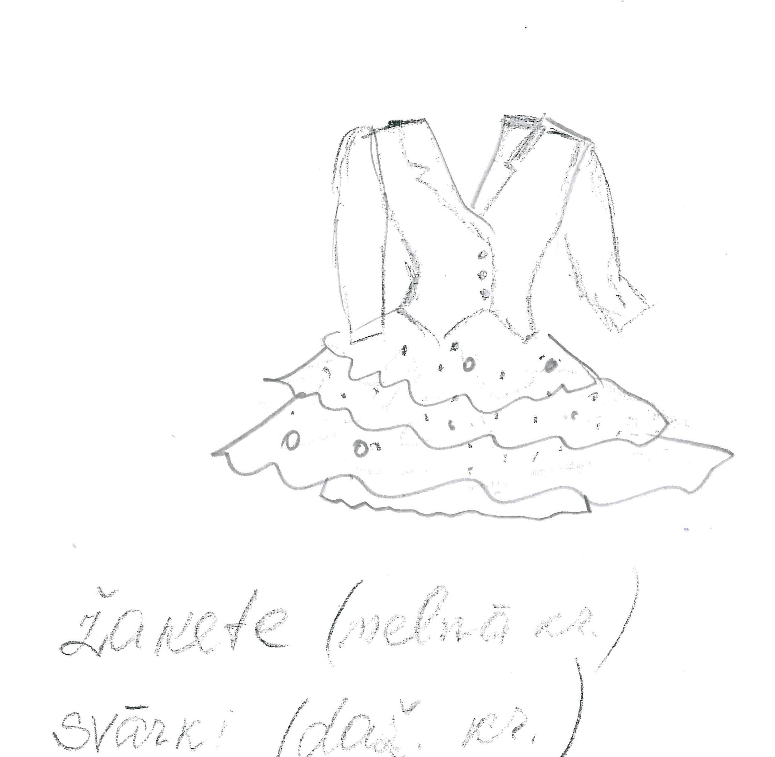
 | Brunči | Gab. | 8 | Saules griezuma volāni, dažāda garuma, gaiši, vienkrāsaini, spilgti, acetāts ar spīdumu, ar vidēja lieluma zirnīšu zīmējumu (diametrā 1 cm) uz gumijas , jostas platums 3-4 cm. Ludzas mūzikas pamatskolas horeogrāfijas nodaļas 3.klase. Skice – 19.pozīcijā.
 | Bluzons | Gab. | 6 | līdz gurnam, gaiša bieza vienkrāsaina, nespīdīga, trikotāža (krāsu saskaņot ar vadītāju), detaļas saskaņotas, tumša krāsā. Ludzas mūzikas pamatskolas horeogrāfijas nodaļas 6.klase.
 | Legingi | Gab. | 6 | Legingi- tādā pat krāsa kā bluzons, garums līdz pusikram.
12.daļa “Tautas tērpu izgatavošana un piegāde Ludzas Tautas nama folkloras kopai “Dzeipori””
 | Kleita | Gab. | 10 | Kleita Ludzas Tautas nama folkloras kopai “Dzeipori” Skice- pielikumā. Sīkāka informācija pie Ludzas novada Izglītības, kultūras un sporta pārvaldes Kultūras metodiķes K.Demko – Senkānes.
13.daļa “Tautas tērpu izgatavošana un piegāde Ludzas Bērnu un jauniešu centram un d.k. Žiks
 | Koncerttērpa bikšusvārki meitenem  (mūzikas grupa “Spices”) | Gab. | 5 | Krītoša viegla trikotāžas vai sintētiska auduma košas krāsas/melni gari bikšusvārki ar platu jostu un dekoratīvām lencēm. Dekorācijai izmanto roku darba apgleznota zīda stilizētas kaklasaites. Šūts saskaņā ar individuāliem izmēriem. Tērpa audumi un piegriezums pēc skices saskaņoti ar kolektīva vadītāju. MEITENES – 4 x 1,64 cm, 1x 1,52 cm auguma
 | Blūze meitenēm  (mūzikas grupa “Spices”) | Gab. | 5 | Košas krāsas viegla, neburzīga auduma blūze ar garām rokām un dekoratīva detaļām pieskaņotā krāsā, atbilstoši individuāliem izmēriem. Blūžu audumi un piegriezums pēc skices saskaņoti ar kolektīva vadītāju. MEITENES – 4 x 1,64 cm; 1x 1,52 cm auguma
 | Koncerttērpa bikses zēniem  (mūzikas grupa “Spices”) | Gab. | 2 | Viegla neburzīga auduma bikses ar dekoratīvam, stilizētam detaļām, ar rāvējslēdža aizdari, jostu, atbilstoši individuālajiem izmēriem un skiču paraugiem. saskaņoti ar meiteņu bikšusvārkiem un vestēm, audumi un piegriezums pēc skices saskaņoti ar kolektīva vadītāju. ZĒNI – 2 x 1,70 cm auguma
 | Koncertērpa veste zēniem  (mūzikas grupa “Spices”) | Gab. | 2 | Viegla, neburzīga auduma veste ar oderi, pogu aizdare un dekoratīvu detaļu. Piegriezums atbilstoši individuālajiem izmēriem un skiču paraugiem, pieskaņotā krāsā biksēm un meiteņu tērpiem, audumi un piegriezums pēc skices saskaņoti ar kolektīva vadītāju. ZĒNI – 2 x 1,70 cm auguma
 | Koncerttēpa krekls zēniem (mūzikas grupa “Spices”) | Gab. | 2 | Viegla, neburzīga auduma košas krāsas stilizēti krekli ar dekoratīvu apdari un kaklasaites detaļu, kas darināta no roku darba apgleznota zīda auduma. Krekli saskaņoti ar biksēm,vesti un meiteņu tērpiem, audumi un piegriezums pēc skices saskaņoti ar kolektīva vadītāju. ZĒNI – 2 x 1,70 cm auguma
 | Vīriešu bikses garās LPĢ d.k. “ŽIKS” | Gab. | 10 | Gaiši pelēkā tonī, gabardīna, bez rakstiem, svītrām, biezs, necaurspīdīgs, ar rāvējslēdzēju priekšpusē, 1 poga, 2 kabatas, siksnas turētāji Auduma paraugs Nr.10.
Skices koncerttērpiem pozīcijām 1-5 pielikumā.

14.daļa “Apavu izgatavošana un piegāde deju kolektīviem”
Nr. | Preces nosaukums | Mērvienība | Skaits | Prasības
 | Zābaki melni d.k. “Isnauda” | Pāri | 9 | Liellopu ādas zābaki vīriešiem. Izmēri: 42-45.
 | Zābaki melni Ņukšu TN | Pāri | 10 | Liellopu ādas zābaki vīriešiem. Izmērus saskaņot ar Ņukšu TN vadītāju.
 | Vīriešu kurpes | Pāri | 1 | Liellopu ādas kurpes ar šņorēm. Izmērus saskaņot ar Ņukšu TN vadītāju.
 | Sieviešu kurpes | Pāri | 1 | Liellopu ādas melnas kurpes ar vienu siksnu Izmērus saskaņot ar Ņukšu TN vadītāju.

